

Outil d’auto-évaluation de la qualité du Service Civique
Trame d’animation de l’étape 4.1 « Finalisez votre évaluation »

Nous vous proposons à présent de conduire une réflexion collective sur la base de l’analyse de la qualité de votre dispositif d’accueil de volontaires en Service Civique.
Cette réflexion aura pour but :
- De commencer à partager les apprentissages de cette évaluation
- De susciter de nouvelles idées pour votre action
- De préparer l'utilisation de votre évaluation
Prenez le temps de revenir à ce qui a motivé votre évaluation (étape 1).
Comme pour les étapes précédentes, nous vous suggérons de travailler en petits groupe sur les questions que vous jugerez pertinentes, puis de partager ce travail en plus grand groupe.
Une fois ce travail effectué, vous pouvez passer directement à la saisie des réponses sur la plateforme en ligne pour compléter votre rapport d’évaluation, ou bien prendre le temps d'un partage plus large avant d'aller plus loin.

Cette trame est générée depuis l’outil d’auto-évaluation accessible sur service-civique.ressources-noura.org
Attention : cet outil d’auto-évaluation est proposé dans le cadre d’une expérimentation. Pour toute difficulté rencontrée, question ou suggestion d’amélioration, nous vous invitons à écrire à jm.delaunay @ f3e.asso.fr
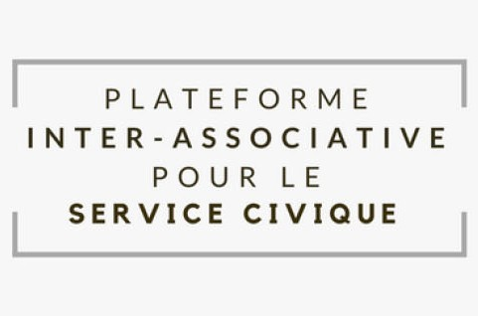

Finaliser votre évaluation

Nous vous invitons à conduire une réflexion avec vos parties prenantes
sur la base de votre analyse de qualité du Service Civique, en remplissant le tableau suivant.
Cela peut interroger à la fois vos actions, vos pratiques, vos stratégies, éventuellement l'identité de votre structure.

Qu'est-ce qui vous a surpris ? | Quels sont vos points forts ?
Quels sont les points sur lesquels vous pourriez travailler ? | Qu’est-ce qui vous motive le plus ?

Consigne
Prenez le temps de vous interroger individuellement puis collectivement sur ces différents aspects.

